HTTP报文学习部分

一.HTTP请求报文格式

1.简介：

http超文本传输协议

2.请求报文格式

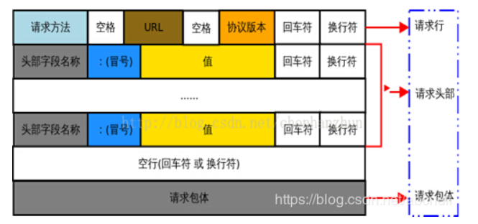

有四部分组成：请求行，请求头部，空行，和请求包体，请求行对应着chrome中的general中的字段，请求头部对应着request header，空行，请求包体对应着传过去的json等数据

请求行：request method请求方法，request url请求url，referrer policy协议版本

3.其他

Get方法要求服务器将url定位的资源放在响应报文的数据部分，回送给客户端

请求头中，user-agent表示请求的浏览器类型，accept表示接受数据类型，一般是\*/\*表示所有类型，accept-language表示客户端接受的语言类型，accept-encoding表示客户端接受的编码格式，accept-charset表示接受的字符集，host表示主机名，connection表示连接方式要么close要么keepalive，cookie存储于客户端的扩展字段，向同一域名服务器发送属于该域的cookie，content-type表示包体类型，不写这个默认是某种键值对形式而不是json形式，content-type请求包体长度

请求头和请求包体中的空行表示告诉服务器没有请求头了

二.HTTP响应报文格式

1.简介：

与http请求报文类似，也是有4个部分组成，每部分之间使用\r\n解分割

2.响应报文格式

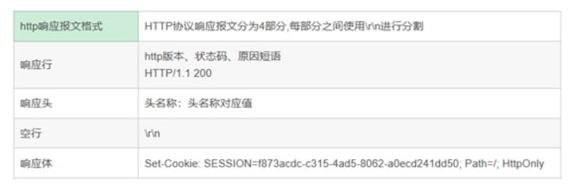

分为响应行，响应头，空行，响应体

响应行中有http版本，状态码，原因短语

响应头中有键值对

空行中有\r\n

响应体中有响应数据

3.其他

实际上在chrome中的general中既包含了请求行又包含了响应行，response header响应头，request header请求头，request payload传json的请求体

三.Chrome学习

一．Network学习

1.发出众多请求列表中

Name 资源名称，点击名称可以查看资源的详情情况，包括Headers、Preview、Response、Cookies、Timing。

Status HTTP状态码。

Type 请求的资源MIME类型。

Initiator 标记请求是由哪个对象或进程发起的（请求源）。

o Parser： 请求由Chrome的HTML解析器时发起的。

o Redirect：请求是由HTTP页面重定向发起的。

o Script：请求是由Script脚本发起的。

o Other：请求是由其他进程发起的，比如用户点击一个链接跳转到另一个页面或者在地址栏输入URL地址。

Size 从服务器下载的文件和请求的资源大小。如果是从缓存中取得的资源则该列会显示(from cache)

Time 请求或下载的时间，从发起Request到获取到Response所用的总时间。

Timeline 显示所有网络请求的可视化瀑布流(时间状态轴)，点击时间轴，可以查看该请求的详细信息，点击列头则可以根据指定的字段可以排序。

二．Application学习

1.这里主要记录网站加载的所有资源信息，包括session的存储，web sql以及cookie，图片，字体等

storage

– local storage在html5中加入了local storage新特性，这个用来做本地存储用的，解决了cookie存储空间不足问题，cookie中每条cookie存储空间为4k，local storage可以将第一次请求的数据直接存储到本地，这个相当于一个5M大小针对于页面段的数据库，只有在高版本的浏览器中才支持，它值限定为string类型，本质是字符串读取，若存储内容多会消耗内存，local storage不能被爬虫爬到

– session storage它与local storage的唯一区别是local storage属于永久性存储，但是这个属于会话框结束时候，session storage键值对会

– IndexedDB

– Web SQL

– Cookies name是cookie的名字，value是cookie的值，domain是关联的服务器，path是指web页接口，Expires/Max-Age是指有效时间截止，size大小，

Cache

– Cache Storage

– Application cache可以使用application catch窗格式去查看通过application cache api创建的资源

Frames将页面上的资源按照frame类别进行组织显示